Договор

на поставку товара № __ _ /26

г. Оренбург «_____» _________________ 2026 г.

Федеральное казенное учреждение «База материально-технического и военного снабжения Управления Федеральной службы исполнения наказаний по Оренбургской области» (ФКУ БМТиВС УФСИН России по Оренбургской области), именуемое в дальнейшем «Покупатель», в лице начальника , действующего на основании Устава, _________ , именуемое в дальнейшем «Поставщик», _______ , действующего на основании Устава, с другой стороны, вместе именуемые «Стороны», руководствуясь пунктом 4 части 1 статьи 93 Федерального закона от 05.04.2013 № 44-ФЗ «О контрактной системе в сфере закупок товаров, работ, услуг для обеспечения государственных и муниципальных нужд», заключили настоящий договор о нижеследующем:

- Предмет договора
1.1. «Поставщик» обязуется передать «Покупателю» качественную и безопасную продукцию – карточки-справки о приеме на работу и переводах (далее – товар) согласно спецификации, прилагаемой к Договору, подписанной обеими Сторонами и являющейся неотъемлемой частью данного Договора (приложение № 1 к Контракту), техническими характеристиками и в комплектации в соответствии с техническим заданием (приложение № 2 к договору), а «Покупатель» обязуется обеспечить приемку и оплату товара.

2. Сумма и порядок расчетов
2.1. Общая сумма стоимости товара, поставленного Поставщиком, определяется по счетам, выставленным Покупателю для оплаты за фактически поставленный товар и составляет ________ с НДС/без НДС и включает в себя стоимость товара, стоимость тары и упаковки, транспортные расходы, расходы на страхование, погрузочно-разгрузочные работы, уплату таможенных пошлин, налогов, сборов и другие обязательные платежи, взимаемые с Поставщика в связи с исполнением обязательств по Договору.
2.2. Оплата за товар осуществляется путем перечисления денежных средств на расчетный счет Поставщика после поставки товара в срок, не превышающий 10 (десяти) рабочих дней, согласно счету на оплату, счету-фактуре, подписанной товарной накладной или УПД (универсального передаточного документа).
2.3. Обязательства по оплате поставленной продукции считаются выполненными в день списания денежных средств со счетов «Покупателя».
2.4. Расходы «Поставщика» по страхованию поставляемой продукции не возмещаются.
2.5. «Покупатель» имеет право произвести полный отказ от оплаты за расходы, не предусмотренные в данном Договоре.

3. Качество и порядок приемки товара
3.1. Качество поставляемого товара должно соответствовать техническим требованиям, действующим сертификатом изготовителя (сертификаты прилагаются к товару). Товар должен отвечать требованиям сертификата, качества и безопасности (санитарным нормам и правилам, государственным и отраслевым стандартам, техническим условиям и т.п.) в соответствии с требованиями, предъявляемыми действующим законодательством Российской Федерации.
3.2. Товар должен быть поставлен в ассортименте (наименовании) и объеме (количестве), предусмотренный настоящим Договором. Товар передается Покупателю вместе с комплектом сопроводительных документов.
3.3. Претензии по качеству товара принимаются в пятидневный срок с момента получения товара, при соблюдении условий хранения, устранение недостатков или замена товара производится в пределах 2 дней с момента получения заключения о наличии дефектов «Поставщиком». Замена товара производится «Поставщиком» за свой счет в установленные сроки.
3.4. Приемка товара по качеству и количеству производится в соответствии с действующим законодательством Российской Федерации. Приемка продукции по качеству и количеству производится в соответствии с действующим законодательством Российской Федерации и Техническим заданием (Приложение №2 к Договору).

4. Сроки и порядок поставки товаров
4.1. «Поставщик» обязуется произвести поставку товара «Покупателю» в течение 10 рабочих дней с момента заключения договора
4.2. Обязанность «Поставщика» передать товар «Покупателю» считается исполненной в момент получения товара «Покупателем». Риск случайной гибели или случайного повреждения товара переходит на «Покупателя» с момента получения товара Покупателем.
4.3. «Поставщик» обязуется передать «Покупателю» товар, не обремененный правами третьих лиц.
4.4. В случае обоснованного отказа «Покупателя» (получателя) от переданного (отгруженного) «Поставщиком» товара, он обязуется обеспечить сохранность (ответственное хранение) этого товара и незамедлительно уведомить «Поставщика» о своем отказе принять товар с указанием мотивов отказа.
4.5. При обоснованности отказа «Покупателю» от переданного «Поставщиком» товара, «Поставщик» обязуется вывезти товар, принятый «Покупателем» (получателем) на ответственное хранение, или распорядиться им в разумный срок.

5. Имущественная ответственность
5.1. За неисполнение или ненадлежащее исполнение условий настоящего договора стороны несут ответственность в соответствии с действующим законодательством Российской Федерации, Постановлением Правительства от 30.08.2017 № 1042 с действующими изменениями.
5.2. Уплата неустойки не освобождает «Покупателя» от исполнения своих обязательств по настоящему договору.
5.3. Стороны не несут ответственность, предусмотренную п. 5.1 Настоящего Договора, если невозможность выполнения ими условий Настоящего Договора наступила в силу форс-мажорных обстоятельств, в т.ч.: стихийные бедствия, землетрясения, наводнения, ураганы, пожары, технологические катастрофы, эпидемии, военные действия, забастовки и правительственные меры, ограничивающие исполнение договорных обязательств.
5.4. Претензии от «Покупателя» к «Поставщику» принимаются в течение двух календарных дней после принятия товара.

6.Форс-мажорные обстоятельства
6.1. Сторона освобождается от ответственности за частичное или полное неисполнение обязательств по настоящему Договору, если такое неисполнение является следствием обстоятельств непреодолимой силы, включая, (но, не ограничиваясь) землетрясение, наводнение, пожар, тайфун, ураган и другиехстихийные бедствия, военные действия, массовые заболевания и действия органов государственной власти и управления и другие обстоятельства, не зависящие от воли Сторон. Указанные события должны возникнуть после заключения настоящего Договора и не зависеть о воли Сторон.
6.2. При наступлении и прекращении обстоятельств непреодолимой силы, Сторона должна без промедления известить о них другую Сторону в любой форме (предпочтительно в письменной).
6.3. Сторона должна в течение разумного срока передать другой Стороне сертификат торгово-промышленной палаты или иного компетентного органа или организации о наличии форс-мажорных обстоятельств.
6.4. В случае наступления форс-мажорных обстоятельств, срок исполнения Сторонами обязательств по настоящему Договору отодвигается соразмерно времени, в течение которого действовали такие обстоятельства и их последствия.
6.5. Если форс-мажорные обстоятельства и их последствия продолжают действовать более 3 (трех) месяцев Стороны в возможны короткий срок проведут переговоры с целью выявления приемлемых для обеих Сторон альтернативных способов исполнения договора и достижения соответствующей договоренности.

7. Порядок разрешения споров
7.1. Все споры, возникающие из настоящего Договора, решаются Сторонами в добровольном порядке. При не достижении соглашения Сторон спор подлежит разрешению в Арбитражном суде Оренбургской области.
7.2. Условия настоящего Договора могут быть изменены по взаимному согласию с обязательным составлением письменного документа, за исключением условий, которые не подлежат изменению в течение срока действия настоящего Договора.
7.3. Ни одна из Сторон не вправе передавать свои права и обязанности по настоящему Договору третьей Стороне без письменного согласия другой Стороны.
7.4. «Покупатель» вправе в одностороннем порядке расторгнуть Договор в случаях, предусмотренных действующим законодательством.
7.5. По всем вопросам, не нашедшим своего решения в тексте, и условиях настоящего контракта, но прямо или косвенно вытекающим из отношений сторон по нему, затрагивающих имущественные интересы и деловую репутацию сторон Договора, имея в виду необходимость защиты их охраняемых законом прав и интересов, стороны настоящего контракта будут руководствоваться нормами и положениями действующего законодательства Российской Федерации.

8. Расторжение договора
8.1. Настоящий Договор может быть расторгнут по соглашению Сторон.
8.2. Договор может быть расторгнут судом по требованию одной из Сторон только при существенном нарушении условий Договора одной из сторон, а также в одностороннем порядке или в иных случаях, предусмотренных действующим законодательством.
8.3. Последствия расторжения настоящего Договора определяются взаимным соглашением сторон его или судом по требованию любой из Сторон Договора.

9. Прочие условия
9.1. Настоящий Договор составлен в одном экземпляре в форме электронного документа, подписанного усиленными электронными подписями сторон.
9.2. После подписания настоящего Договора все предварительные переговоры по нему, переписка, предварительные соглашения и протоколы о намерениях по вопросам, так или иначе касающиеся настоящего Договора, теряют юридическую силу.
9.3. В случае изменения юридических адресов, банковских и отгрузочных реквизитов Сторона обязана сообщить об этом другой Стороне в течение пятидневного срока в письменном виде.
10. Срок действия договора
10.1. Настоящий Договор вступает в силу со дня подписания его Сторонами, с которого и становится обязательным для Сторон, заключивших его. Условия настоящего Договора применяются к отношениям сторон, возникшим только после заключения настоящего Договора.
10.2. Прекращение (окончание) срока действия настоящего договора влечет за собой прекращение обязательств сторон по нему, но не освобождает Стороны договора от ответственности за его нарушения, если таковые имели место при исполнении условий настоящего договора.
10.3. Настоящий Договор действует с момента подписания и до 25.12.2026 года.

11. Юридические адреса, банковские и отгрузочные реквизиты Сторон на момент заключения договора
«Покупатель»  ФКУ БМТиВС УФСИН России по Оренбургской области  460006, г. Оренбург, ул. Пролетарская, 66  ИНН 5612029238 КПП 561201001  ОГРН 1025601812114  ОКЦ № 1 СибГУ Банка России//УФК по Новосибирской области,  г Новосибирск л/с 03531401800  УФК по Новосибирской области  ЕКС (Единый казначейский счет) №40102810445370000043  Казначейский счет: № 03211643000000015112  БИК (ТОФК): 015004950  __________________  Подписано ЭЦП | «Поставщик»  __________________  Подписано ЭЦП

Приложение № 1
к договору №________
от ______________________________

Спецификация
к договору на поставку товара

№  п/п | Наименование товара | Ед. измер. | Кол-во | Цена за ед., руб. | Сумма, руб. | Страна происхождения
1 | Карточка-справка о приеме на работу и переводах | шт | 1 000
Итого:

_______________ _______________
Подписано ЭЦП Подписано ЭЦП

Техническое задание

№ | Наименование | Кол-во | Описание
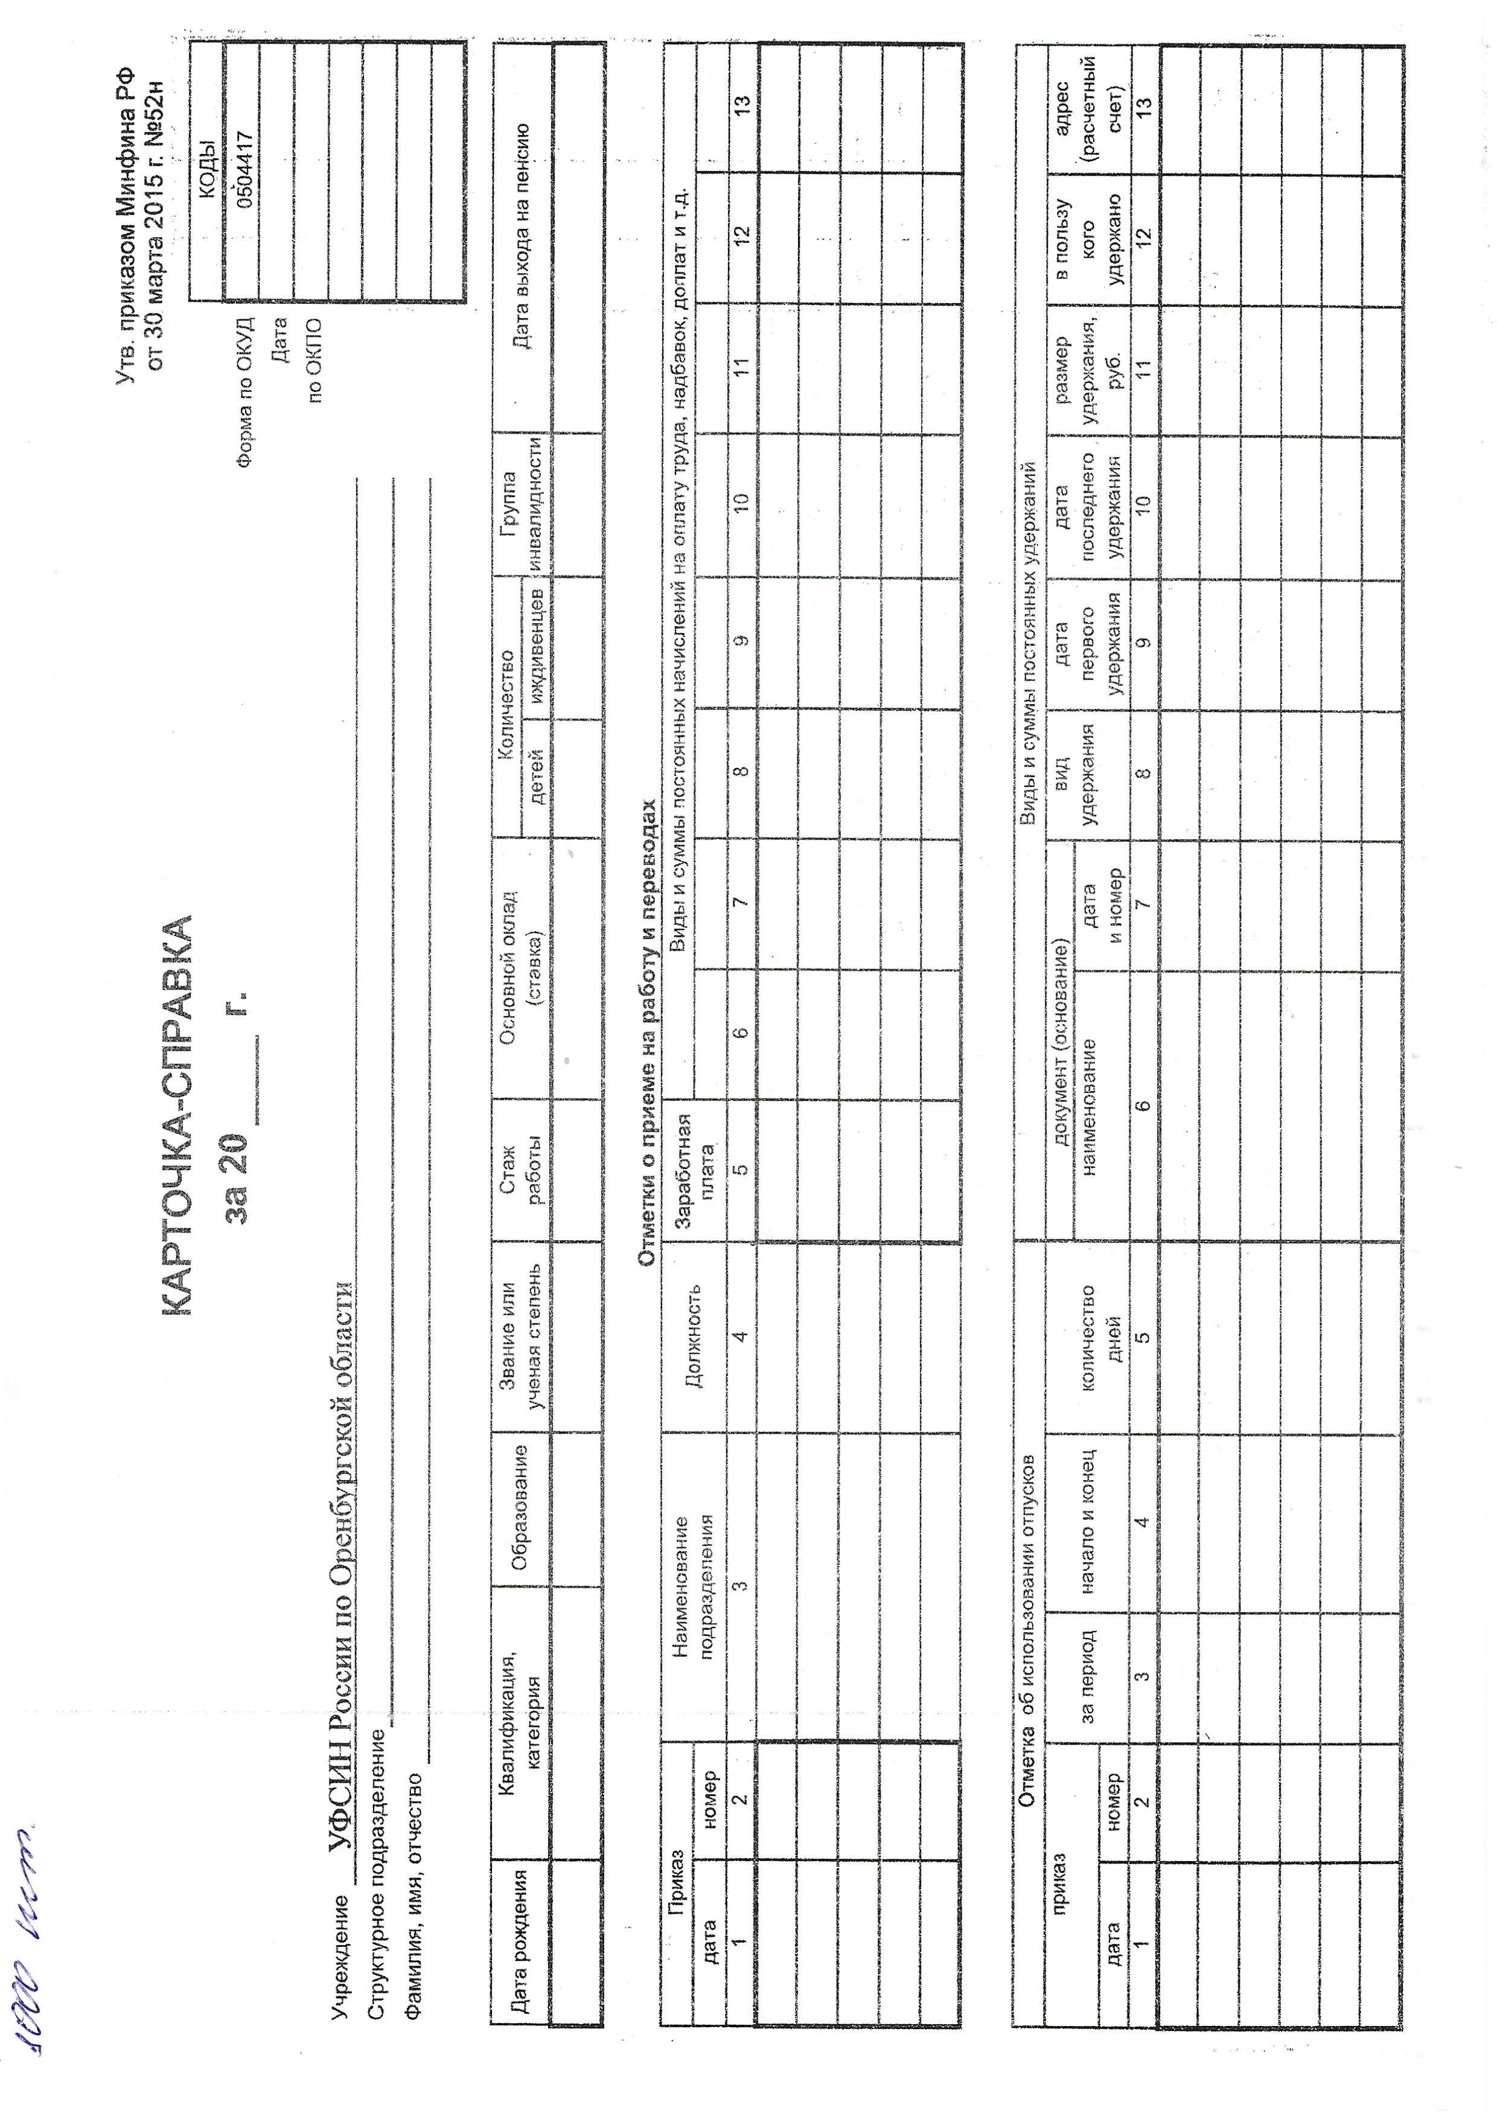  1 | Карточка-справка о приеме на работу и переводах | 1 000 шт | 1+1 в развороте  Расположение текста альбомное  Формат А 3  Бумага ВХИ 190  ОКПД 2 17.23.13.144  Согласно изображению:
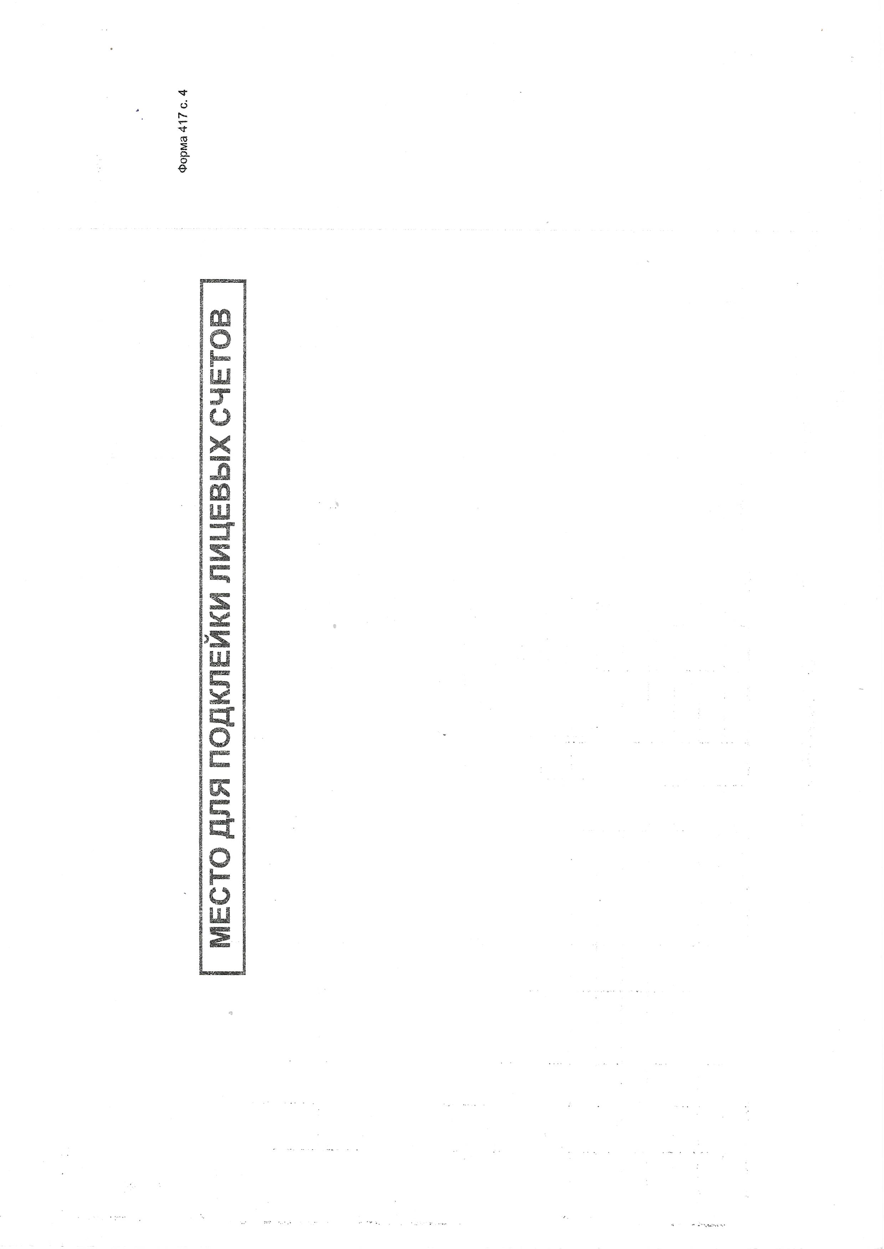
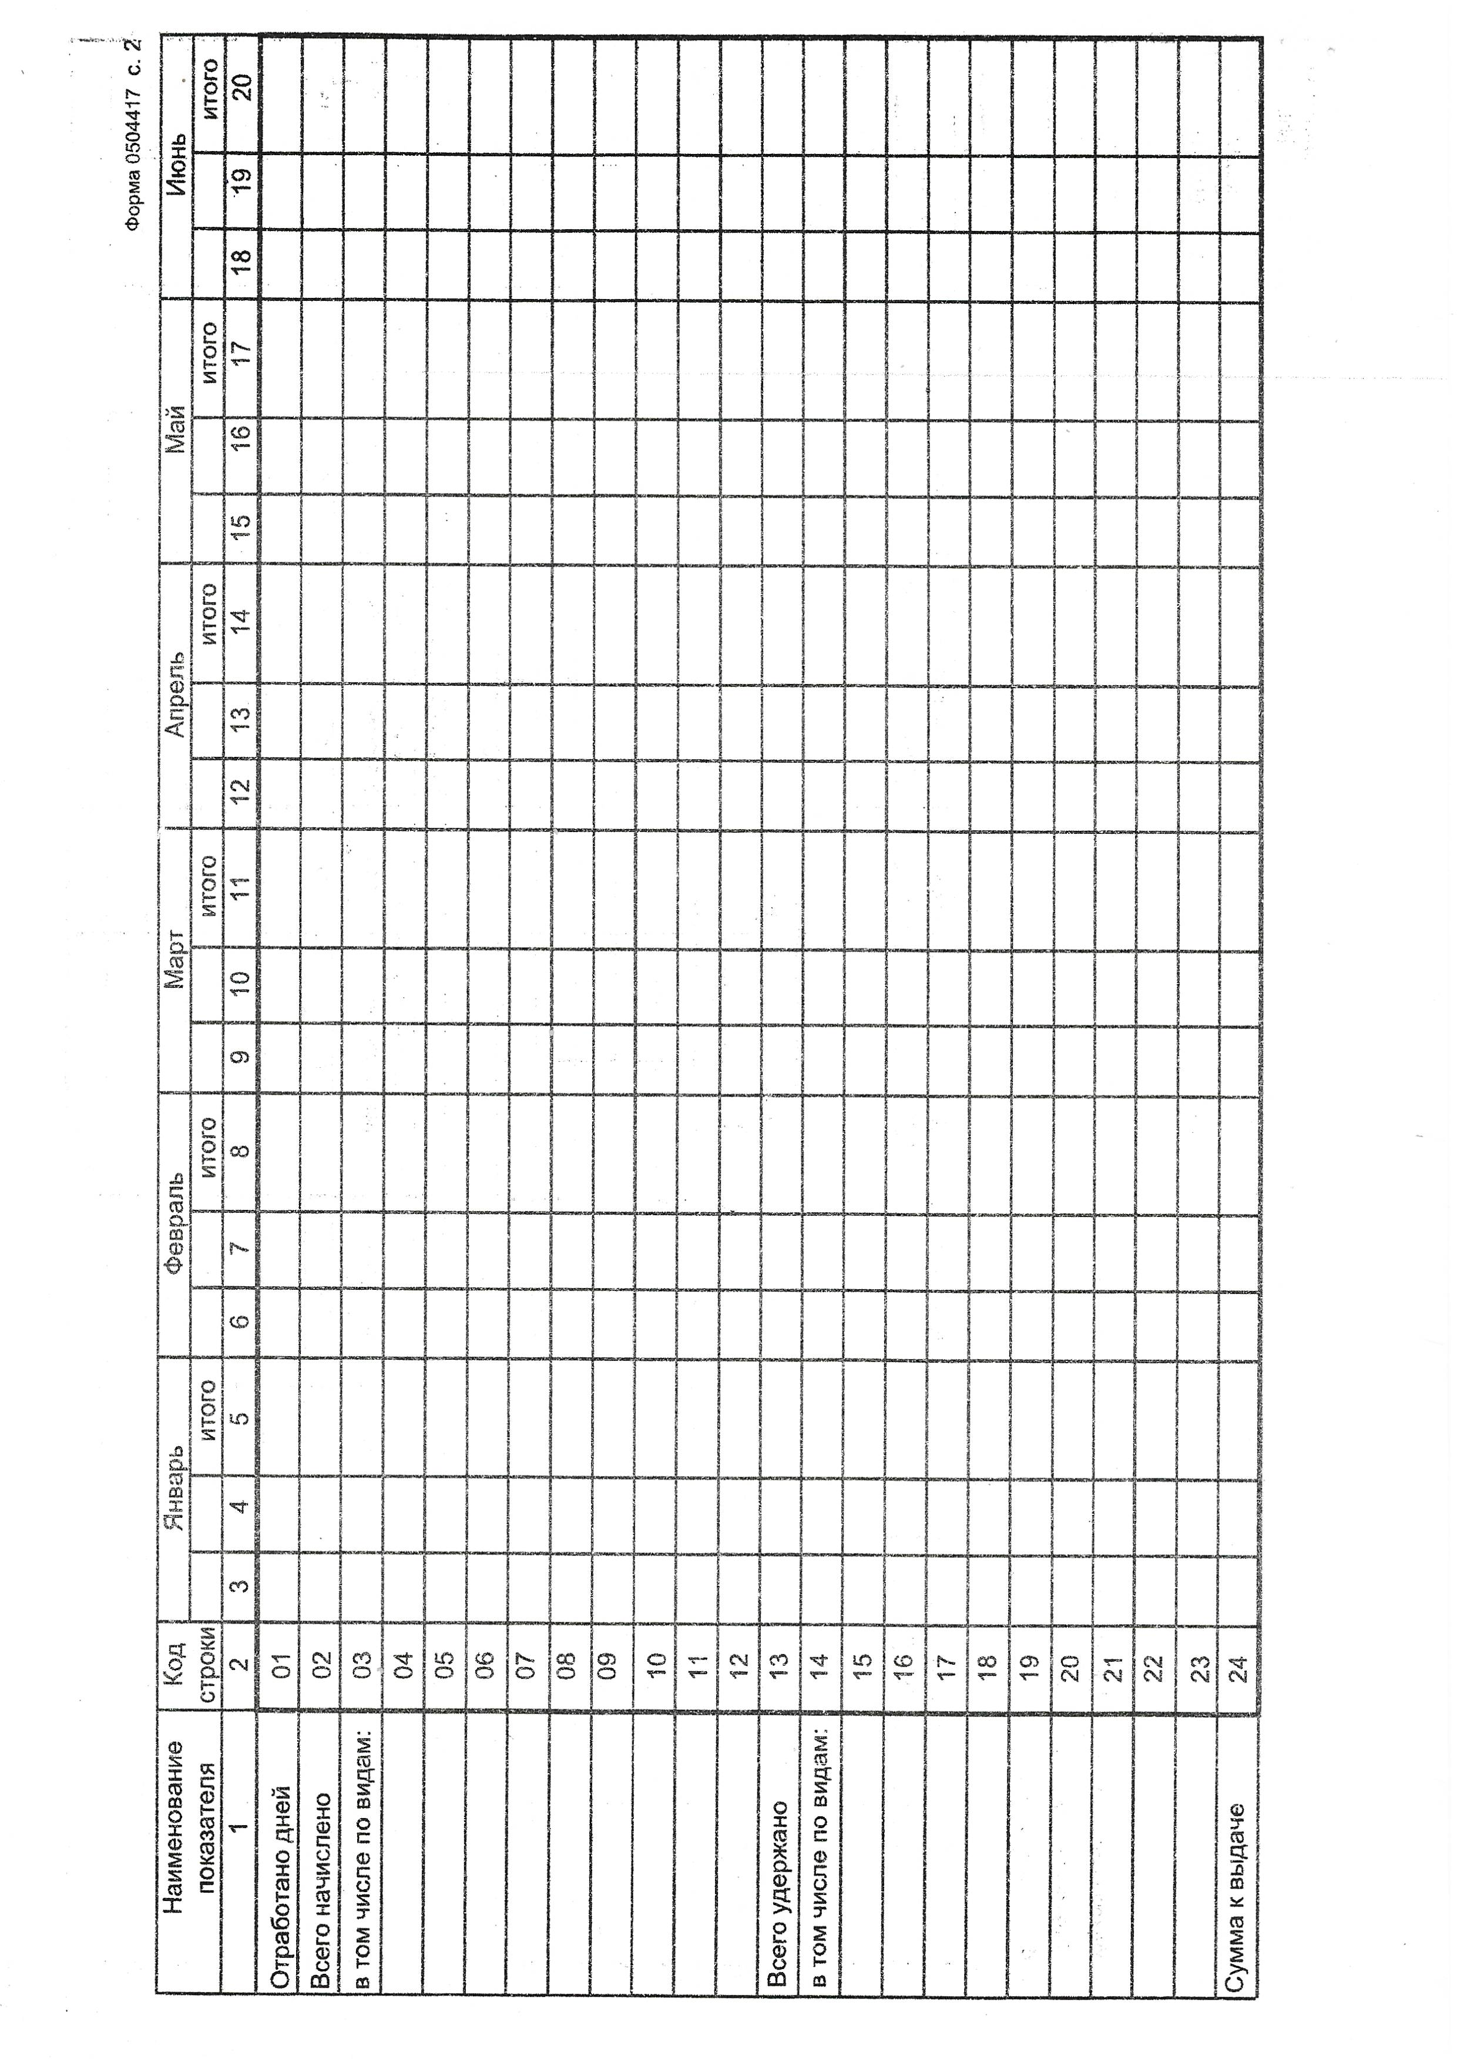
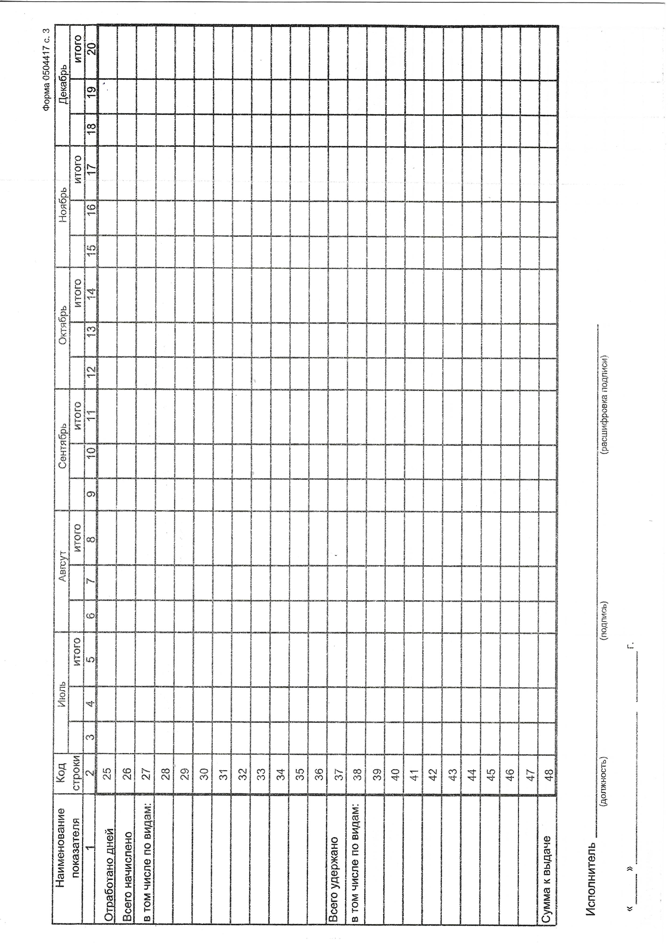

Требования к качеству товара:
Поставляемый товар должен быть новым товаром (товаром, который не был в употреблении, в том числе, который не был восстановлен, у которого не были восстановлены потребительские свойства).
Поставляемый товар не должен иметь дефектов, связанных с материалами и/или работой по его изготовлению, либо проявляющихся в результате действия или упущения производителя и/или упущения поставщика, при соблюдении заказчиком правил хранения и/или использования поставляемого товара.
Товар должен поставляться в оригинальной заводской упаковке, обеспечивающей защиту товара от внешних воздействующих факторов (в том числе климатических, механических) при транспортировании, хранении и погрузочно-разгрузочных работах.
Условия поставки:
1. Срок поставки – в течение 10 календарных дней с момента заключения договора.
2. Место поставки – г. Оренбург, ул. Пролетарская,66.
Грузополучатель: УФСИН России по Оренбургской области
_______________ _______________
Подписано ЭЦП Подписано ЭЦП

